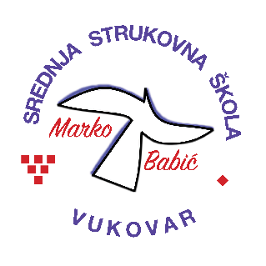 | Srednja strukovna škola Marko Babić
 | Domovinskog rata 58, 32010 Vukovar
Tel: (032) 424-970
e-mail: ured@ss-markobabic-vu.skole.hr
www.ss-markobabic-vu.skole.hr
OIB: 93128197410, MB: 01417193

Obrazovni sektor: Poljoprivreda, prehrana i veterina
Zanimanje: Tehničar nutricionist
Razred: 4.f
Školska godina: 2025./2026.
Mentor: Samira Hranić, dipl. ing.

Teme za izradbu i obranu završnoga rada

- Stupnjevi uhranjenosti - problem gojaznosti i pothranjenosti – Laura Prokop
- Mikroorganizmi kao hrana – Valentina Mrkonja
- Prehrana i mentalno zdravlje – Lana Petrić
- Ketogena prehrana – Petra Perković
- Suplementi u sportskoj prehrani – Anita Baranj
- Funkcionalna prehrana i superhrana – Ana Tomić

